Smarte Ideen von Shelly
Ein Zuhause, das von selbst reagiert

München, 13. Dezember 2023 – Der Begriff Smart Home ist mittlerweile vielen Menschen geläufig, was in diesem aber alles möglich ist, nur sehr wenigen. Dabei ist ein smartes Zuhause viel mehr als das bloße Ein- und Ausschalten von Glühbirnen mit dem Handy. Ein Wohnzimmer mit intelligenter Heizungs-, Sonnenschutz- und Lichtsteuerung ist mit den Produkten von Shelly schnell eingerichtet und ein gutes Beispiel dafür, was Smart Homes heutzutage alles können.
Ein smartes Thermostat – optional ein zusätzlicher Temperatursensor – ein paar intelligente Relais für Steckdosen und Schalter oder alternativ Zwischenstecker für die Steckdose und smarte Glühbirnen. Mehr benötigt man nicht um sich ein komfortables Wohnzimmer einzurichten. Einmal installiert sind die intelligenten Produkte von Shelly nämlich zu viel mehr in der Lage, als nur einzeln angesteuert zu werden.
Die Smart Control App von Shelly bietet hierfür eine Vielfalt von Einstellungsmöglichkeiten, so genannte Szenarien, mit der sich die Interaktionen zwischen den einzelnen Produkten einrichten lassen. So muss die Heizung beispielsweise nicht mehr manuell über das Smartphone geregelt werden, wenn das Thermostat mit dem Temperatursensor auf dem Wohnzimmertisch verbunden ist. Zeigt dieser eine zu niedrige Raumtemperatur an, regelt sich die Heizung nämlich von selbst hoch. Ebenso muss die Beleuchtung nicht zwangsläufig immer aktiv ein und ausgeschaltet werden, obwohl es vielen Anwendern schon ausreicht, nicht mehr den Weg zum Lichtschalter gehen zu müssen. Aber auch hier lassen sich Relais oder Glühbirnen so konfigurieren, dass sich die Beleuchtung beispielsweise bei Sonnenuntergang von selbst einschaltet, während sich der elektrische Sonnenschutz automatisch hochfährt.
Shelly bietet mit seinem Smart Home Produkten in Zusammenspiel mit der Smart Control App Nutzern somit die Möglichkeit, sich ein Zuhause einzurichten, das bereits automatisch auf bestimmte Gegebenheiten reagiert.
Zeichen (inkl. Leerzeichen): 1.926

Pressebild:  Shelly App.jpg  Bildunterschrift:  Die Smart Control App von Shelly bietet eine Vielfalt von Einstellungsmöglichkeiten, so genannte Szenarien, mit der sich die Interaktionen zwischen den einzelnen smart Home Produkten einrichten lassen.  Bildquelle:  Shelly Group | 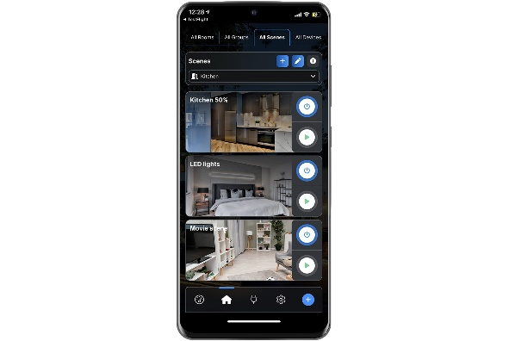
Pressebild:  Shelly Plus 1PM.jpg  Bildunterschrift:  Mit intelligenten Relais für Schalter und Steckdosen lassen sich automatische Aktionen für Lichtinstallationen oder elektrische Sonnenschutzelemente einfach einrichten.  Bildquelle:  Shelly Group | 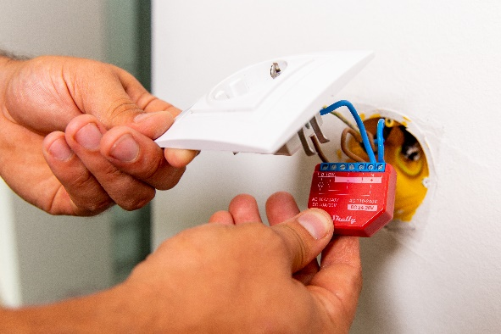
Pressebild:  Shelly Blu Button1.jpg  Bildunterschrift:  Mit bereits wenigen Shelly Produkten lässt sich ein intelligentes und komfortables Wohnzimmer einrichten.  Bildquelle:  Shelly Group | 

Über Shelly Group
Die Shelly Group – ehemals Allterco – ist ein führendes europäisches, börsennotiertes IoT-Unternehmen mit Sitz in Bulgarien und weiteren Niederlassungen in Deutschland, den USA und China. Shelly, die IoT-Marke der Shelly Group, bietet erstklassige Automatisierungslösungen, vom Konzept bis zur Implementierung und vom Design bis zur Hardware. Shelly-Produkte kombinieren die neueste Technologie mit modernem Design und einer benutzerfreundlichen Schnittstelle. Dank innovativer Ideen und fortschrittlicher Ansätze prägen die führenden technologischen Lösungen von Shelly für die Haus- und Büroautomation die Smart-Home-Branche.

